В Молжаниновском состоялся традиционный фестиваль
28.10.2023
28 октября на стадионе ГБОУ «Школа Перспектива» состоялся традиционный фестиваль «Алые погоны».
Фестиваль открыла директор школы Тверская Наталья Викторовна.
Почётными гостями фестиваля «Алые погоны» стали глава управы Молжаниновского района Котляров Сергей Константинович, руководитель Московского городского морского центра им. Петра Великого Дрегер Татьяна Васильевна, методист «Московского центра Патриот. Спорт» Петушков Игорь Анатольевич.
За проявленные старания новобранцам из 7 класса глава управы Котляров Сергей Константинович вместе с почетными гостями вручил заветные алые погоны.
В завершении фестиваля кадеты повзводно прошли торжественным маршем.
Для участников и гостей фестиваля управой Молжаниновского района и ГБУ «Жилищник Молжаниновского района» была организована полевая кухня, где каждый мог отведать армейскую кашу и ароматный сладкий чай.
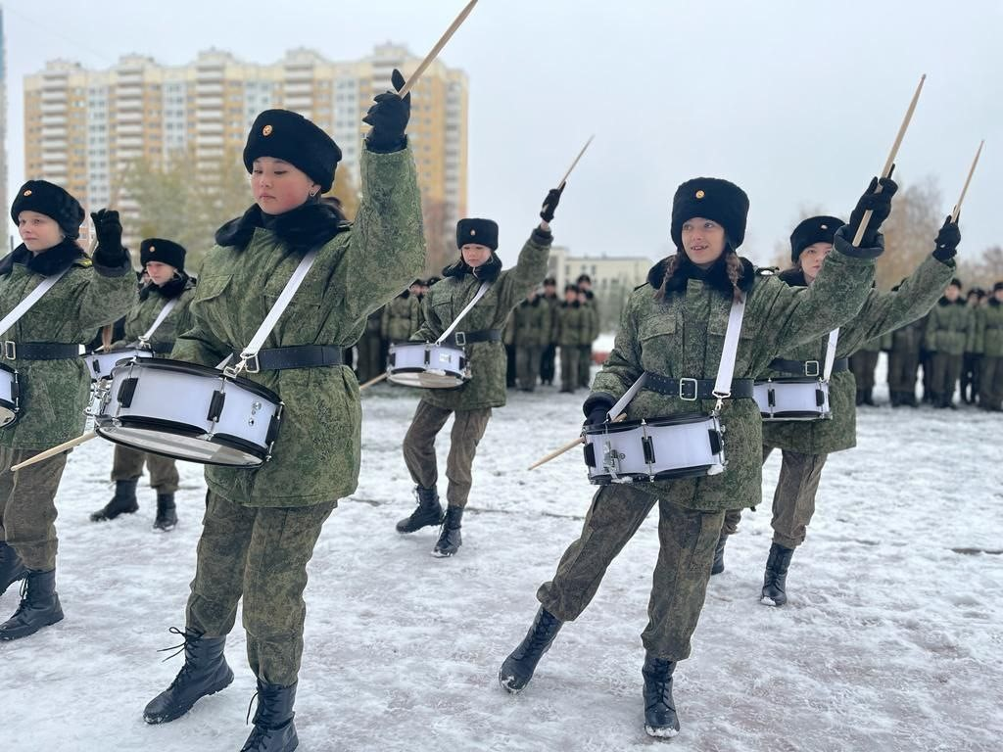
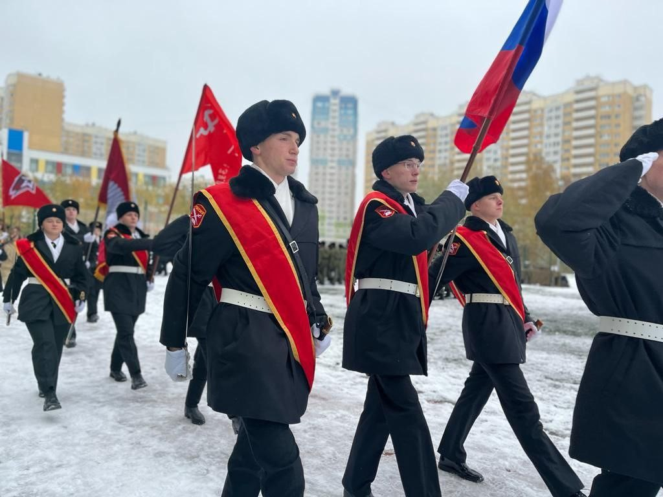

Адрес страницы: http://molzhaninovskiy.mos.ru/ads/detail/11969291.html
Управа района Молжаниновский города Москвы

